ТВЕРСКАЯ ОБЛАСТЬ
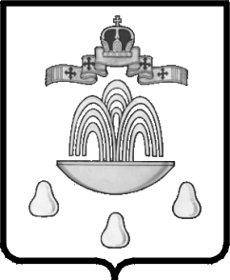

АДМИНИСТРАЦИЯ КАШИНСКОГО РАЙОНА

ПОСТАНОВЛЕНИЕ
от _____________________ №___________
01.12.2017
670

Об утверждении Перечня муниципальных учреждений муниципального образования городское поселение – город Кашин Кашинского района Тверской области

В соответствии с Федеральным законом от 6 октября 2003 года № 131-ФЗ «Об общих принципах организации местного самоуправления в Российской Федерации», с Уставом муниципального образования «Кашинский район», Уставом муниципального образования городское поселение – город Кашин Кашинского района Тверской области Администрация Кашинского района

ПОСТАНОВЛЯЕТ:

- Утвердить Перечень бюджетных учреждений муниципального образования городское поселение – город Кашин Кашинского района Тверской области согласно приложению к настоящему постановлению.
2. Контроль за настоящим постановлением возложить на председателя Комитета по управлению имуществом администрации Кашинского района И.А.Лебедеву
3. Настоящее постановление вступает в силу со дня его подписания и подлежит размещению на официальном сайте муниципального образования «Кашинский район» в информационно-телекоммуникационной сети «Интернет».

Глава Кашинского района Г.Г.Баландин

